出國報告（出國類別：洽公）

日本MOA自然農法及藝術健康體驗研習

服務機關：台灣糖業公司
出國人員職稱：劉興活 台糖公司專案經理
顏大和 台糖公司台南區處有機作物課長
派赴國家：日本
出國期間：98年4月21日至98年4月27日
報告日期：98年6月11日

摘要
日本MOA自然農法為岡田茂吉（MOKICHI OKADA ）先生於1935年所創，日本為感念岡田茂吉先生對於自然農法的創始貢獻，乃以其姓名之第1字母命名成立團法人MOA INTERNATIONAL，於全世界推廣自然農法。MOA INTERNATIONAL秉承岡田茂吉先生的志業，不拘宗教、國家及民族，以創造健康的人、家庭、社會使邁向新文明的「美麗及合諧的世界」為目標。
MOA INTERNATIONAL為創造美滿家庭的「美的世界」，乃將「岡田式淨化療法」、「自然農法、自然飲食」、「美術文化」結合為三大事業，推廣於全日本及世界各地。
自然農法「尊重自然，順應自然」，採天然資源循環法則，生產資材就地取材，用於製造堆肥，供給土壤營養，改善土壤结構培育地力，增加作物產量。人畜消耗後之剩餘殘留物及枯枝落葉又再用於製造堆肥，提供土壤營養，如此循環不已，環境生態保持平衡，生態環境乃能永續經營。
身體的保健是全方位的，除飲食外，尚需注意心靈的保健，而岡田茂吉先生所提倡的「岡田式淨化療法」及「美術文化」療法在於提高身體自癒能力，及提升心靈、語言、品行，使身心保持健康。
本次研習目的在於實地體驗「岡田式淨化療法」、「自然農法、自然飲食」、「美術文化」等三大事業，並吸取經驗作為台糖公司發展有機事業的參考。

參訪行程及參訪摘要
日期 | 行程 | 參訪摘要
98年4月21日 | 台北→日本東京 | 自台北飛抵成田機場  ，隨即前往MOA大仁農場。
98年4月22日  ～98年4月23日 | 靜岡縣伊豆半島之  大仁農場 | 1、參訪MOA大仁農場。  2、參訪MOA健康科學研究中心、奧熱海療院、微生物技術研究所及自然農法大學校。  3、MOA農園研習課程。  4、MOA家庭菜園研習。
98年4月24日 | 箱根、熱海 | 1、參觀MOA箱根美術館。  2、參觀MOA箱根自然食商店。  3、參觀MOA熱海美術館。
98年4月25日 | 琦玉縣 | 1、拜訪JA農會販賣部。  2、拜訪琦玉上里普及會（拜訪須賀先生）。
98年4月26日 | 琦玉縣 | 1、拜訪神泉普及會(櫻井先生）。  2、參觀YAMAKI釀造工廠。
98年4月27日 | 東京→台北 | 自成田機場搭機返回台北。

目 錄 頁次
- 緣由及目的---------------------------第1頁
- 參訪過程
- MOA大仁農場----------------------第4頁～第8頁
- 大仁農場MOA健康科學研究中心------第8頁
- 大仁農場MOA奧熱海療院------------第9頁～第10頁
- 大仁農場MOA微生物應用技術研究所--第10頁
- 大仁農場MOA自然農法大學校----------第10頁～第11頁
- MOA箱根美術館---------------------第11頁
- MOA箱根自然食商店-----------------第12頁
- MOA熱海美術館---------------------第12頁～第13頁
- JA農會販賣部----------------------第13頁
- 琦玉上里普及會（拜訪須賀先生）-----第14頁
- 神泉普及會(櫻井先生）-----------第15頁
- YAMAKI釀造工廠-------------------第16頁
- 結論及建議----------------------------第17頁

- 緣由及目的
由於工業的發達及車輛的增加及隨著國人生活水準的提高，資源過度消費的日結果致產生二氧化碳的大量排放，生態環境日益惡化，溫室效應已發生。
台灣過去農業時代人人只求溫飽，農業生產目標在於重量不重質，為求增產，農地上大量使用化學肥料及噴灑農藥，因此使土壤貧瘠及劣化，生態環境也遭受破壞。自然農法「尊重自然；順應自然」，完全不施用化學肥料及農藥，依自然循環法則，一切生產資材就地取材，回歸於大地，使自然生態環境得以滋生不息，確保自然環境的永續發展及維持生態環境的平衡。
日本有機農業發展較我國為早，1930年岡田茂吉先生即開始推廣自然農法，帶動日本有機農業的蓬勃發展。
台灣由一群關懷自然生態與環境保護的志同道合熱心人士結合日本MOA國際協會（Mokichi Okada International Association），始於1990年4月27日成立「財團法人國際美育自然生態基金會」，在行政院農業委員會監督下，積極推展自然農法，並於1996年參酌日本自然農法執行基準，制定「MOA自然農法執行基準」（台灣版），2000年11月，行政院農業委員會審查通過相關驗證程序，MOA成為經認證通過之有機農業驗證機構，台灣才開始積極發展有機農業。
台糖公司土地資源豐富，與外界隔離性較佳，甚具有機農業發展優勢，為使地盡其力及追求公司多角化經營以增加公司營收，亟需培育有機農業經營及管理人才，日本有機農業發展既較台灣為早及較先進，值得借鏡。爰日本為此次台糖公司派員出國研習的對象，藉以吸取經驗作為台糖公司規劃及經營有機農業的參考。
- 參訪過程
- MOA大仁農場
MOA INTERNATIONAL1982年於靜岡縣伊豆國市浮橋成立大仁農場，占地面積100公頃，土壤質地為非固結性火山灰土壤，年平均溫度${\text{13}}^{0}$，海拔標高310～480公尺，年降雨量約2,000㎜（大仁農場鳥瞰圖如附圖1）。
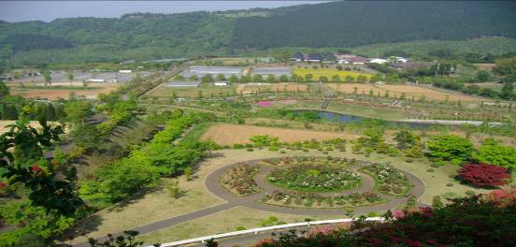
（一）、農場施行自然農法
附圖1：大仁農場鳥瞰圖
    - 尊重自然，順應自然，使土壤發揮潛力，不依賴化學肥料及農藥，自己採種、連作及深耕。
    - 適地適種、依節氣適時種植、栽培忌避作物、利用天敵、設置誘蛾燈防止蟲害、中耕及地面加以覆蓋抑制雜草產生。
    - 自製飼料養牛、養雞、養鴨，家畜排泄物用於製造堆肥（堆肥場如附圖2）。
    - 樹木下之枯草及落葉用於製造有機肥，間伐樹木碎成木屑用於製造有機肥（家庭菜園簡易堆肥場如附圖3）。

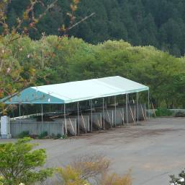 | 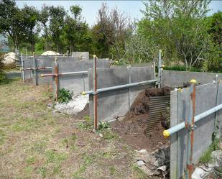
附圖2：堆肥場 | 附圖3：家庭菜園簡易堆肥場
（二）、農場設施
    - 溫室栽培區
主要作為溫室栽培技術研究（如附圖4）。
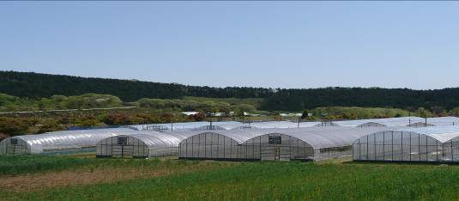
附圖4：栽培技術研究溫室
2、體驗農園
提供MOA研修會員自行栽培蔬果，實地體驗自行栽培、管理及採收的樂趣。
3、茶園
茶園占地1公頃，農場自行採收後用於製造有機煎茶，供應農場內之MOA商店。茶園土壤歷經19年長期以夾心式兩層土壤間覆蓋落葉培育結果，土壤極鬆軟，以竹竿插入，深達1.5公尺以上（竹竿插入土層前及插入土層後之深度比較，如附圖5及附圖6）。
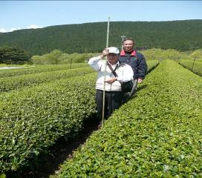  附圖5：竹竿插入土層前 | 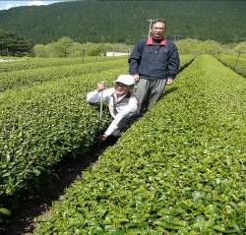  附圖6：竹竿插入土層後
4、牧場
飼養牛、雞、鴨，供應農場內之MOA商店及研修中心餐廳。
    - 果樹栽培區
種植葡萄、火龍果、梨子等，供應農場內之MOA商店及研修中心餐廳。
    - 花卉栽培區
種植各種花卉，用於美化農場景觀。
    - 育種區
自行留種，確保能收穫適地適種及抗病的種子（如附圖7：留種用溫室）。
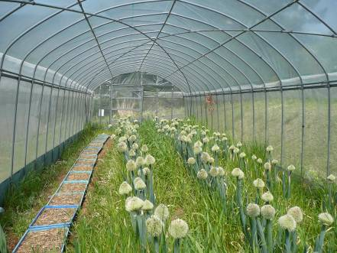
附圖7：溫室內種植留種用洋蔥
    - 景觀區
      - 洋風公園
於農場兩側坡地間之漥地構建洋風公園，雨季時收集來自上游谷地之山澗水，並作為下雨時之滯洪池。兩側坡地則遍植花團錦簇的四季蒔花及舖設清翠草地，放眼望去，真令人心曠神怡（洋風公園如附圖8），公園內規劃步道，遊客悠遊其間，享盡休閒的樂趣。
      - 生態池
生態池面積並不大，四周遍植水生植物及灌木，誘引青蛙、鳥類及昆蟲，已營造生物多樣性環境（生態池如附圖9）。
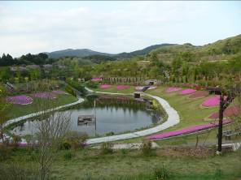 | 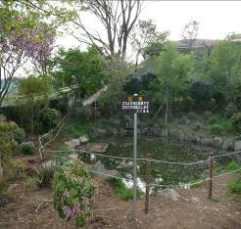
附圖8：洋風公園 | 附圖9：面積不大的生態池
- 大仁農場MOA健康科學研究中心
大仁農場內之MOA健康科學研究中心在於研究及推廣「岡田式淨化療法」（Okada Purifying Therapy）。生活方式及飲食習慣影響健康甚鉅，例如心臟病、糖尿病、中風等，岡田式淨化療法在於使身體自然淨化，去除導致身體疾病的毒素，使身體系統維持平衡，致疾病不易產生。毒素產生所表現的現象是身體發燒及肩膀僵硬。醫療師即當場測定每位研習學員的心臟實際年齡及肩膀僵硬度（測定過程如附圖10、附圖11）。測定結果，有30幾歲者有50多歲年齡；有60幾歲者僅有40歲年齡，顯示出每個學員心臟狀況的不同，可作為保健的參考。
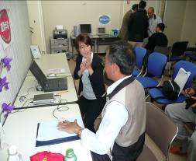  附圖10：測定心臟年齡 | 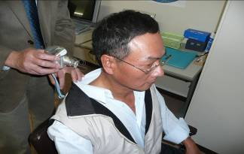  附圖11：測定肩膀僵硬度

三、大仁農場熱海療院
大仁農場內之MOA奧熱海療院設有門診部，看診時間：星期一至星期三；星期五、星期六，每日上午9時至下午5時。星期四、星期日休診。
看診部門：
  - 岡田式淨化療法
岡田式淨化療法過程在於理療師以手掌將氣灌入研習者身體內，促進身體毒素的快速排除。岡田式淨化療法在於診斷身體及心理方面的病因，再從飲食、運動及其他方面做治療。
  - 自然農法及自然飲食法
結合營養師、廚師、自然農法施行者教導MOA飲食法，以產自大仁農場米及蔬菜供應研習者，研習者亦可下田農作，以體驗收穫的樂趣及親近純淨無污染土壤的芬芳。
  - 園藝療法
由在美國園藝療法協會登記有案的園藝理療師教導研習者種植、除草及收穫等各方面知識。隨著季節的不同，園藝理療師教導研習者如何利用不同天然資材做手工藝，如押花等（園藝療法如附圖12）。
  - 藝術療法
優美的藝術能豐富及美化日常生活及興起生活樂趣，使生活有所目標。
    - 插花
研習者藉著插花觸動心靈，花插於瓶中的那一刻，即可體會出花最美的部分，他人實無法體會（插花如附圖13）。
    - 茶道
研習者一方面觀賞茶屋窗外的美麗自然風景，一方面品嚐大仁農場自產的有機綠茶，茶香撲鼻，真是一大享受（茶道如附圖14）。

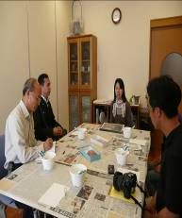 | 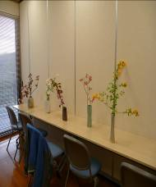 | 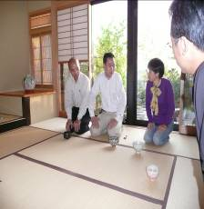
附圖12：園藝療法 | 附圖13：插花 | 附圖14：茶道
  - 運動療法
運動包括有氧運動與中度運動，如在山間健行、中度的拉筋等，可預防駝背及跌傷或以健身器材做運動使身材苗條結實，也教太極拳，藉瘦身而使身體健康強壯。
- 大仁農場微生物應用技術研究所
財團法人微生物應用技術研究所於大仁農場設立研究農場，也於北海道設立名寄研究農場，研究領域包括生態、自然農法、土壤診斷、堆肥、農業資材及環境保護等方面。並設有研究苗圃，做長期及短期輪作試驗，找出產量最高的最適當輪作期。於大仁農場並設置堆肥試驗場，堆肥製造遵循資源循環法則，用禽畜糞所製造的堆肥，施於田間，田間種植飼料作物供養禽畜，禽畜糞再用於製造堆肥，如此持續循環。
- 大仁農場自然農法大學校
自然農法大學校附屬於MOA微生物應用技術研究所，與大仁農場同時成立於1982年，設立目的在於號召有學習自然農法熱誠的年輕人前往學習。分基礎技術科及農業經營技術科。
  - 基礎技術科（一年制），招生15名，以至少高中畢業或與其相當學歷，身心健康者為入學條件，學員全須住校。主要課程為自然農法基礎、一般農業基礎及自然飲食，包括農作實習、烹調實習、機械實習、販賣實習等。
  - 農業經營技術科（一年制），招生15名，以至少高中畢業或與其相當學歷，對自然農法栽培有經驗或自MOA自然農法大學校基礎技術科畢業者為入學條件。分稻作、蔬菜、畜產等專攻課程。自農業經營技術科畢業之學員已有300名，出路良好，其中海外就職者約三分之一，從事自然農法輔導員約三分之一，從事實際農作者僅約13%。
- MOA箱根美術館
岡田茂吉（Mokichi Okada 1882～1955）先生深深地認為藝術品不能獨享，供越多人欣賞越好。第二次世界大戰後，岡田茂吉先生開始大力地收藏東方藝術品，為防該藝術品被賣到國外，1952年於其家鄉神奈川縣箱根設立箱根美術館。主要展覽品以12、14世紀的甕；13、15、16世紀的壺；17世紀的皿為主，共約100件。
主展覽室（如附圖15）以中國風藍色屋頂為其主要特色，開多面窗，使參觀者一方面參觀藝術品，一方面能遠眺對面雄壯美麗的山景及欣賞四周隨四季變化之秋天楓葉紅；春、夏天則一片翠綠、冬天白雪皚皚時景（如附圖16）。
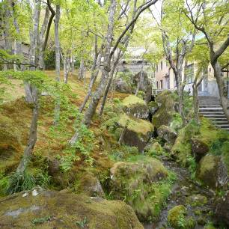  附圖15：右邊具中國風藍色屋頂及黃面牆之房屋為主展覽室，被環抱於和風庭園中 | 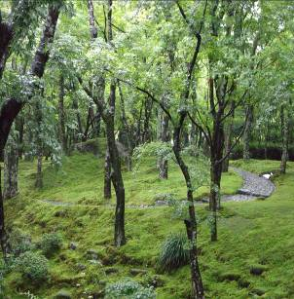  附圖16：主展覽室前之和風庭園，秋天楓 葉紅；春、夏天則一片翠綠、冬天則白雪皚皚
- MOA箱根自然食商店
位於箱根美術館對面街上，主要展售產自大仁農場之有機農產品及MOA農產品，琳瑯滿目，商店樓上即為有機餐廳，當日研習學員即於該餐廳用餐。
- MOA熱海美術館
為實踐岡田茂吉（Mokichi Okada 1882～1955）先生認為藝術品不能獨享，供越多人欣賞越好的理想，並將日本優雅文化的精髓介紹給全世界，1982年MOA藝術及文化基金會為紀念岡田茂吉先生百歲冥誕，於靜岡縣熱海市設立世界一流的熱海美術館。其入口在山腳下，展覽室則立於山頂平臺上，必須搭乘200公尺長電扶梯才能到達展覽室，由入口仰視展覽室，極為壯觀（如附圖17美術館入口、附圖18壯觀電扶梯走道）。
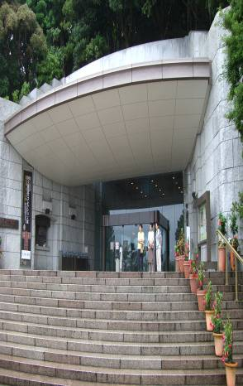  附圖17：美術館入口 |   附圖18：長200公尺壯觀電扶梯走道
  - 占地面積：2.5公頃。
  - 主要展覽品
    - 書法：中國南宋、元時代、日本奈良～室町時代、平安時代、鎌倉時代等代表作品。
    - 繪畫：中國唐、宋、元時代、日本奈良時代、鎌倉時代、桃山時代、江戶時代等代表作品。
    - 彫刻：中國隋代、日本奈良時代、平安時代、鎌倉時代等代表作品。
    - 工藝：中國北宋、南宋時代、日本鎌倉時代、桃山時代、江戶時代等代表作品。
  - 定期展覽：兒童作品展、名家版畫、陶藝等。
  - 定期表演：各種藝術表演。
- JA農會販賣部
JA農會販賣部（相當於台灣農會展售部）均銷售有機農產品，大部分由須賀先生為會長的琦玉上里普及會（相當於台灣的產銷班）供應有機農產品，所銷售農產品均經有機驗證通過並取得JAS（Japanese Agricultural Standard）驗證標章 ，所賣農產品琳瑯滿目，應有盡有（如附圖19、附圖20），且物美價廉，相當於一般農產品的批發價。
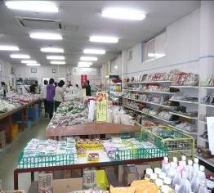  附圖19：JA農會販賣部內景 | 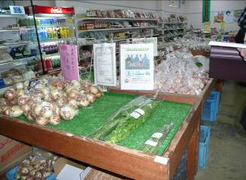  附圖20：JA農會販賣部內景，照片中8位  人物為須賀先生為會長之琦玉上里普及會會員
- 琦玉上里普及會（拜訪須賀先生）
須賀利治父親老須賀先生，於15歲時曾得肝炎，於4個月內暴瘦20公斤，後經每週接受岡田式淨化療法，身體進行排毒，治療1個月身體即恢復正常，經該次身體大難後，老須賀先生開始積極地投入自然農法，目前老須賀先生高齡75歲，農作已轉交其子須賀利治先生經營（學員們與須賀先生於其自家合影如附圖21）。
琦玉上里普及會共有會員12人，須賀利治先生為會長（相當於台灣的產銷班班長），平均年齡40多歲，會員們每月開會一次做技術交流，市場上需求較多的毛豆則共同擬定生產計畫，產銷合一，不致有農產品滯銷情形。琦玉上里普及會會員均以自然農法耕作，以雜草、枯枝、落葉，經發酵後作為有機肥，必要時才加些苦茶粕。
日本琦玉地區年均溫僅約 ${\text{15}}^{0}$C，溫室栽培較無病蟲害發生機會，因此溫室四周均密閉未覆設通風防蟲網（溫室如附圖22），據溫室主人（也是上里普及會會員）阿部先生表示，於田間僅架設黃色粘板，即能驅蟲，所種毛豆及蔬菜均無病蟲害發生。
須賀利治先生曾於本（98）年2月6日至8日與普及會農友有共8人赴台灣訪問，與台灣從事有機農友做深度的交流，對MOA協助台灣發展有機農業，留下深刻印象。
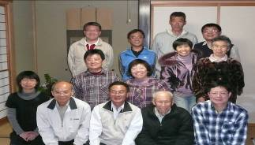  附圖21：全體學員與須賀先生合影，前排右起第2位為老須賀先生，後排右起第2位為其兒子須賀利治先生。 | 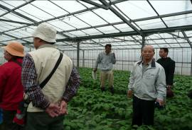  附圖22：琦玉上里普及會會員阿部先生之溫室種植毛豆，溫室四周均密閉。
- 神泉普及會(櫻井先生）
神泉普及會設於琦玉縣北邊，以當地擁有神泉水命名之，共有會員2人，櫻井先生為會長，琦玉上里普及會長須賀利治先生為其指導員，共同經營農業生產法人豆太郎有機農場（如附圖23、附圖24），種植面積4.5公頃，以種植洋蔥、馬鈴薯、芋頭、小麥、大蒜、毛豆、黃豆、蔬菜為主，20品種作物互相輪作，經5～6年輪作培育地力後，目前土壤結構良好，土地肥沃，作物收成極佳。
櫻井先生表示，自然農法經營初期，因土壤地力尚未培育完成，單位產量極低，不敷成本，很多農友初期即放棄，櫻井先生建議，從事自然農法要抱持對土地感恩的心，只要善加照料，久而久之土地也會做適當的地回饋。
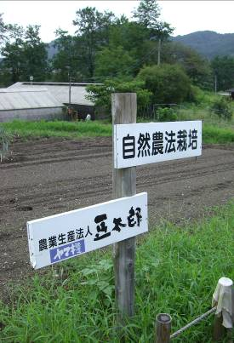  附圖23：豆太郎有機農場生產基地之一 | 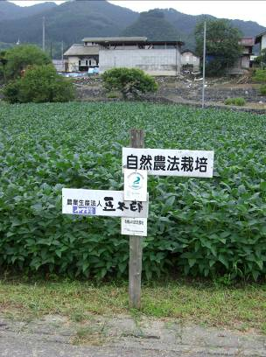  附圖24：豆太郎有機農場，種植毛豆

十二、YAMAKI釀造工廠
YAMAKI有機醬油工廠設於琦玉縣兒玉郡，屬御用藏集團事業之一，御用藏集團創立於明治35年，所生產產品之品質特優，曾為日本明仁天皇的貢品，並獲頒委囑狀（如附圖25），相關事業如下：
  - 農業生產法人（豆太郎有機農場）
豆太郎有機農場，土地面積250公頃，施行自然農法已有60年歷史，須賀利治先生給予技術指導，生產安全、衛生及營養高的黃豆、米、小麥、有機蔬果，有機蛋等供應YAMAKI釀造工廠及豆庵有限會社製造醬油、漬物，豆腐、豆乳。
  - YAMAKI釀造工廠：專門製造醬油、漬物。
  - 豆庵有限會社：專門製造豆腐、豆乳。
  - TOMAMTSU株式會社：專門製造神泉水。
神泉水為來自一千四百年古生岩層的湧泉，經層層岩石層過濾後晶瑩剔透，甘醇美味，用於製造醬油、漬物、豆腐、豆乳保持極佳自然風味。
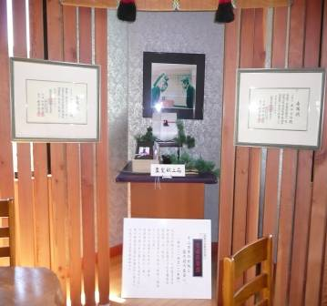 | 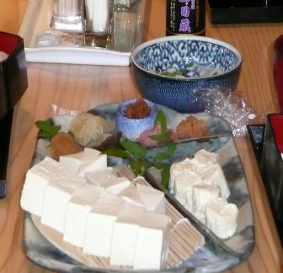
附圖25：御用藏集團所生產產品品質特優，曾為日本明仁天皇的貢品，並獲頒委囑狀 | 附圖26：御用藏集團使用神泉水製造醬 油、豆腐、漬物等有機有機產品
- 結論與建議
- 溫室效應的產生影響氣候的變化，將危及人類所居住的地球環境，人類若不即時停止濫用自然資源，自然災難（如缺水、洪水異常、海平面升高）將持續發生。
- 自然農法完全不施化學肥料及噴灑農藥，而以栽培忌避作物、利用天敵驅除蟲害，確保生態環境的平衡，維持環境的永續經營。日本因年均溫低於台灣，較有條件施行自然農法。台灣則位處亞熱帶，夏季溫度高，僅能於溫室內栽培蔬菜，生產成本較高，與冬季比較，夏季蔬菜產量較少，因此夏季蔬菜供銷較易失調。
- 農作宜適時、適地、適種。依大仁農場MOA微生物應用技術研究所試驗結果，大仁農場白木棉開花時（約於每年3月20日），正是馬鈴薯種植時候，與其提前或延後10日（3月10日及3月30日）種植比較，品質均較佳，病蟲害較輕，收成亦較佳，因此我們宜依循老祖宗留下的傳統農曆節氣適時種植，才能確保收成。
- 日本實施之自然農法完全遵循自然循環法則，完全不施化學肥料及農藥，也不噴灑生物製劑及不施有機肥，一切生產資材就地取材，回歸於大地，能減少二氧化碳排放量，較能確保自然環境的永續發展及維持生態環境的平衡。而台灣所推行的有機栽培法則仍噴灑生物製劑及施用有機肥，仍未全遵循自然資源循環法則。台灣發展有機農業較遲，相信經過一段時間，土壤地力培育完成，土地結構良好，收成與慣行農法差異不大時，從事有機農業農民將會較積極地接受自然農法。
- 日本大仁農場自然農法大學校專門培育自然農法推廣教育種子，學成後作為日本各地普及會技術指導員，因此日本各地自然農法推行蓬勃發展。台灣則尚未設立自然農法專門學校，培育自然農法推廣教育種子，相信台灣將來亦會設立。
- ，政府須嚴格執行有機農產品檢驗制度，取締冒牌的有機農產品，使實際用心從事有機農業者，獲得社會的認同，所生產有機農產品獲得價格的保障，善盡維護社會的公平。
- 台糖公司土地資源豐富且與民地隔離性較佳，最有條件發展有機農業，提供國人安全、衛生的有機農產品，照顧國人健康，提升生態環境，善盡企業社會責任。

